5-ի բաժանելիության հայտանիշը
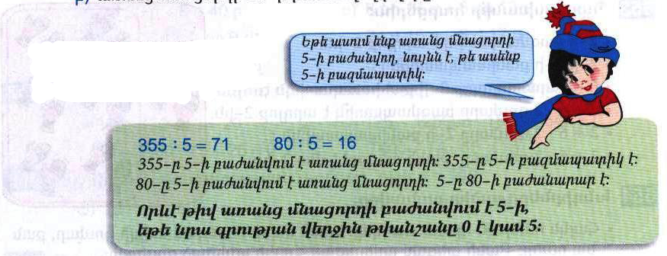
Դասարանական առաջադրանքներ
1․ 336-ին ի՞նչ թվանշանով վերջացող թիվ պետք է գումարել, որպեսզի ստացված գումարը 5-ի բազմապատիկ լինի։ 336+4=340
2․ 418-ից ի՞նչ թվանշանով վերջացող թիվ պետք է հանել, որպեսզի ստացված գումարը 5-ի բազմապատիկ լինի։ 418-3=415
3․ 5-ի բազմապատի՞կ են արդյոք հետևյալ արտահայտությունների արժեքները։
336+1124=1460այո
336+1009=1345այո
336+25=ոչ
7366-114=7252ոչ
4․ Գրի՛ր 16-ի բոլոր բաժանարարները և 16-ի երեք բազմապատիկ։
16, 1, 8, 2, 4, 6 32, 64, 16

Տնային առաջադրանքներ

1․ Ասա՛ մի այնպիսի թիվ, որը գումարելով 234-ին՝ ստացված գումարը 5-ի բաժանվի առանց մնացորդի։ 234+16=250
2․ 4516-ից հանրի՛ր մի այնպիսի թիվ, որ ստացված տարբերությունը 5-ի բազմապատիկ լինի։ 4516-16=4500
3․ 5-ի բազմապատի՞կ են արդյոք հետևյալ արտահայտությունների արժեքները։
3036-321=2715
3362-27=3335
4251+214=4465
1326-196=1130
2345-23=2322
4․ Գրի՛ր 12-ի բոլոր բաժանարարները և 12-ի երեք բազմապատիկ։
12:6=2, 12:4=3,12:2=6, 12:3=4
3x4=12, 2x6=12

